Полезные ссылки:
Электронный банк заданий для оценки функциональной грамотности учащихся на портале Российской электронной школы. Перейти
Открытые задания PISA
Общероссийская оценка по модели PISA-2020, Региональная оценка по модели PISA-2020
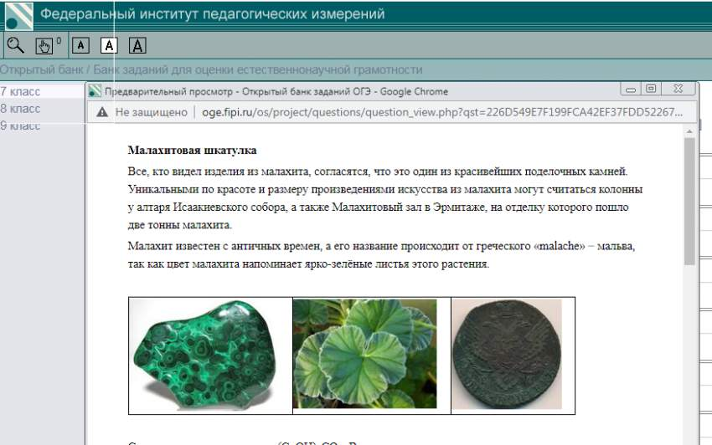ФИПИ

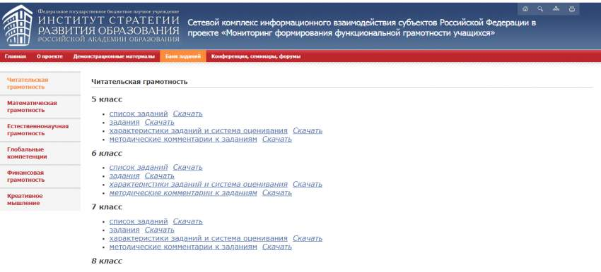Сетевой комплекс информационного взаимодействия субъектов Российской Федерации в проекте «Мониторинг формирования функциональной грамотности учащихся»

